# **סקירת עבודות\סקר שוק\ סקר ספרות**

|  |
| --- |
| **באיזו מידה מה שאתם מתכננים לבדוק כבר קיים**, ומה - אם בכלל - מחדש הפרויקט שאתם מתכננים? בהקשר זה יש לעשות **סקר-שוק\סקר ספרות** של תוכנות שכבר קיימות בשוק. יש לסקור ולהדגיש מה היא היחודיות של התוכנית שלכם ביחס למצב השוק. |

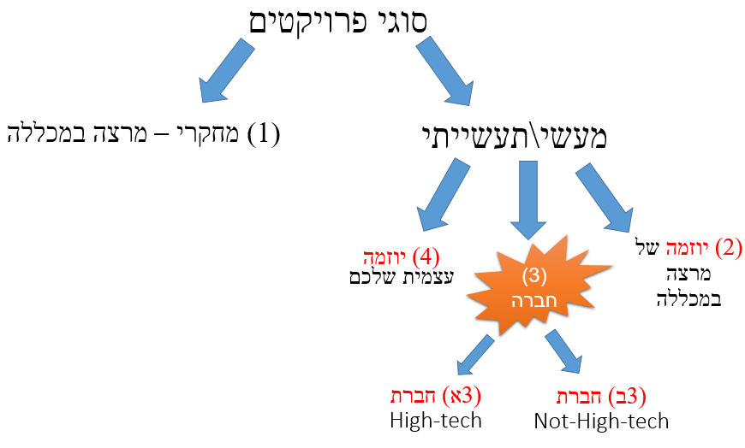

סקר ספרות בהתאם לסוג הפרויקט:

1. פרויקט סוג 1 – סקר ספרות אקדמי ע"פ הנחיית המרצה
2. פרויקט סוג 3א – יש לפרט על המוטיבציה\צורך לפרויקט בתאום עם המנחה התעשייתי
3. דגשים בפרויקטים מסוג 2 , 4 ו 3ב (ראה עמוד הבא)

**דגשים בפרויקטים מסוג 2 , 4 ו 3ב**

**הסעיפים הבאים נוגעים רק ל** מסוג 2 , 4 ו 3ב  **-- נקודות שיש לתת עליהם את הדעת בזמן סקר לפרויקטים מהסוג הנ"ל:**

1. בדיקה של היתכנות שימוש בכלים גנריים חזקים קיימים כדי לפתור את הבעיה. לדוגמא: העובדה שאין שירות דואר אלקטרוני ייעודי למוסכניקים, לא מצריכה כתיבת אפליקציה ייעודית עבור דואר למוסכניקים! אין שום דבר שהיה מייחד שירות דואר כזה (או שאין מספיק), והתקנה של תיבת ג'ימייל, בשילוב עם פלאגין צד שלישי שמקונפג בהתאם, פתור את הבעיה באותה מידה (אם לא טוב יותר), וכך ככל הנראה יחשבו גם לקוחות\משקיעים פוטנציאלים בהם אנו מעוניינים.
2. בהחלט סביר, שבמהלך סקר השוק תגלו שמה שתכננתם כבר כמעט קיים! אך תגלו חוסרים אחרים בתוכנות קיימות (ושוב השאלה: האם כדאי לי לכתוב מאפס או להתבסס על הקיים). ו\או תקבלו השראה לרעיונות חדשים עליהם לא חשבתם בהתחלה. במילים אחרות: נניח שלא הייתי מתכנת והייתי אמון על סיפוק פתרון. איזה פתרונות חלקיים קיימים, ואיך הייתי משלב ביניהם, על מנת לספק פתרון מלא? גם זה יכול לתת תובנות חדשות על הרעיון או להוליד רעיון חדש
3. כמו כן, יש גם לתת את הדעת לעובדה שלקוחות פוטנציאלים אינם תמיד אינדיקציה לחדשנות\הצלחת הרעיון! העובדה שהלקוחות לא מכירים פתרון לצורך שלהם, על אף שפתרונות כנראה קיימים, עשויה להעיד על קושי מהותי בהגעה לקהל היעד (למשל אנשים לא טכנולוגיים), על חוסר עניין בפתרון מסוג זה, או לכל הפחות על חוסרים בפתרונות הקיימים, מהם ניתן ללמוד.
4. בפרוייקטים הנ"ל יש לחשוב בראש של יזם! ובפרט יש לענות בדוח של שלב ההצעה על השאלות הבאות: **למה** שמישהו יקנה את האפליקציה\תוכנה שאני מתכנן - מנקודת המבט של יזם המשקיע כספית בפרויקט, מדוע,כדאי לי להשקיע בכתיבת אפליקציה מאפס, או שמא עדיף שאשתמש כבר במוצר קיים ואתאים אותו לצרכים שלי (כמו שצוין, אכתוב פלאגין צד שלישי שמקונפג בהתאם וכו').

**משתמשים:** כמו כן, בפרויקט יזמות (מסוג 2 , 4 ו 3ב) נדרש שמיד לאחר דוח הבטא (אמצע סמסטר ב') יהיו משתמשים שמתחילים להשתמש במערכת שפותחה. מינימום 5 משתמשים שאינם סטודנטים במכללה. בדוח הסיום של הפרויקט תידרשו לצרף משוב מאותם משתמשים וכן להתייחס לתיקונים \ שינויי קוד ועיצוב שהוכנסו בעקבות פעילותם של המשתמשים החיצונים. כניסת משתמשים אמיתיים למערכת היא תנאי הכרחי להפנמה לעומק של אספקטים בהנדסת תכנה כגון תיכון, עיצוב UX, ועיצוב [1]UI.. פרויקט יזמות שלא יענה באופן משמעותי על סעיפים הללו, כולל שלב המשתמשים לא צפוי לקבל ציון גבוהה מ 75.

דוגמא לסקר שוק בפרויקט יזמות (מסוג 2 , 4 ו 3ב):

|  |  |  |  |  |  |  |  |  |  |  |
| --- | --- | --- | --- | --- | --- | --- | --- | --- | --- | --- |
| שם | תיאור כללי | שורה תחתונה | מונחה  GPS | אודיו | וידאו | AR | Android | IOS | עלות | דירוג/  הצבעות/  הורדות |
| Pocket guide  <http://pocketguideapp.com/> | סיור עירוני מונחה קולית | האפליקציה לא עושה משהו מתוחכם – הכח שלה הוא במידע הקיים.  **לא מתחרה בנישה של המוצר שלנו** | ✅ | ✅ | ❌ | ❌ | ✅ | ✅ | 10₪-77₪ לסיור | 4.2/  2,917/  0.5-1M |
| Detour  <https://www.detour.com/> | סיור עירוני מונחה קולית  האפליקציה משתמשת ב- GPS של הטלפון כדי לאתר את המיקום של המטייל, ומציעה נקודת מבט פנימית של יעדים, לעתים קרובות עם ראיונות של אנשים שאפשר לפגוש באופן אישי במהלך המסע. | האפליקציה לא עושה משהו מתוחכם – הכח שלה הוא במידע הקיים.  **לא מתחרה בנישה של המוצר שלנו** | ✅ | ✅ | ❌ | ❌ | ✅ | ✅ | 18₪-לסיור  או 95₪ שנתי | 3.8/  209/  50000-100000 |
| [Field Trip](https://play.google.com/store/apps/details?id=com.nianticproject.scout&hl=en) | סיור עירוני מונחה קולית  כאשר מתקרבים למשהו מעניין, צץ כרטיס עם פרטים על המיקום. אם אוזניות או Bluetooth מחוברים, האפליקציה תקרא את המידע. מבוסס על המלצות ממקורות כמו Zagat ו Thrillist. | **לא מתחרה בנישה של המוצר שלנו** | ✅ | ✅ | ❌ | ❌ | ✅ | ✅ | חינם | 3.7/  13,697/  1-5M |

|  |  |  |  |  |  |  |  |  |  |  |
| --- | --- | --- | --- | --- | --- | --- | --- | --- | --- | --- |
| [izi.Travel](https://www.izi.travel/en) | סיור עירוני מונחה קולית. מדריך בנוגע לאטרקציות ומוזיאונים ביותר מ 900 ערים ברחבי העולם.  בכל סיור מפות, נקודות ענין, תמונות, מדריך שמע וסרטוני וידאו. כולל מוזאיונים.  ניתן להוריד סיורים מראש, ולהימנע מעלויות נדידה.  izi.TRAVEL מספק מפות ומדריכים באופן לא מקוון ביותר מ 900 יעדים | אפליקציה מעולה ושלמה אבל **לא מתחרה בנישה של המוצר שלנו** | ✅ | ✅ | ✅ | ❌ | ✅ | ✅ | 3.5-21 לסיור | 4.2/  12,133/  1-5M |
|  |  |  |  |  |  |  |  |  |  |  |

1. כדאי גם לזכור זה שמישהו אחד לא אוהב משהו לא אומר שיש הכרח לשנות אותו אם בודקים שדומים יותר לקהל היעד כן אהבו אותו, וזה שמשתמש הציע פתרון למשהו שלא אהב, לא אומר שזה הפתרון הנכון - תפקיד המפתח הוא לחשוב מה המשתמש **באמת** רצה ואיך נכון לפתור את הבעיה בלי ליצור תלונות של משתמשים אחרים, בלי להפר עקרונות UX, ובלי לדרוש יותר זמן עבודה משמוצדק.